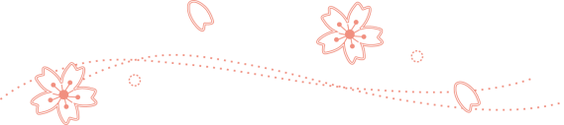
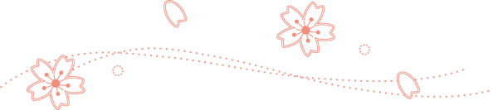
震災前後の自殺の実態と今後の自殺対策

１．震災後の自殺者数・自殺率の経過
(1) 自殺率の年次推移
ここ5年くらい全国的に自殺率が低下し、被災３県は全国を上回る割合で低下していました。

注１： 自殺率は、厳密には自殺者の住民票の所在地に基いて計算します（人口動態統計）。
一方、警察統計では、発見された場所（発見日ﾍﾞｰｽ・発見地）で数えるので、自殺率は不正確になります。しかし、警察統計の方が早く公表されるため、ここでも警察統計を用いました。

注２：自殺率は年齢によって大きく異なるので、より厳密には年齢別人口で調整した、標準化死亡比や年齢調整死亡率を用います。

(2) 自殺率順位
平成24年あたりから、特に被災３県で減少が鈍っています。それにあわせて、全国の都道府県中の自殺率順位も高くなり、最新の平成26年（1-3月）は、福島県4位、宮城県７位、岩手県2位と高い順位になっています。

<警察統計による自殺率順位の推移（自殺率の高い方から数えた順位）>
 | H18 | H19 | H20 | H21 | H22 | H23 | H24 | H25 | H26(1-3月)
福島県 | ９位 | 10位 | 14位 | 10位 | 18位 | 15位 | 21位 | 13位 | ４位
宮城県 | 27位 | 27位 | 22位 | 19位 | 20位 | 43位 | 29位 | 35位 | 7位
岩手県 | 3位 | 5位 | 4位 | 4位 | 2位 | 4位 | 6位 | 2位 | 2位

(3) 自殺者数・自殺率の評価：自殺が増えた？ 減った？ 多い？ 少ない？
月間の自殺者数を見ると、たとえば福島県では30-50人くらいと幅があります。これが100人くらいになれば明らかに多いと言えますが、51人だったからといって多いとは言えません。多い、少ないを評価する方法として、統計解析を行う方法があります。明らかに多い場合、「統計的に有意に多い」と言います。

【増減の評価】 過去の一定期間の自殺者数（または自殺率）の平均値と標準偏差を求め、現在の値がそれとどのくらいかけ離れているかを解析します。過去のどの期間と比べるかによって結果が変わってくるので、結果の解釈は慎重にする必要があります
<福島県の震災前後の自殺率の比較>
 | 自殺率平均値 | 標準偏差 | ｔ検定
H18-H22 | 30.5 | 2.5 | p<0.01 （H24-H25が有意に少ない）
H24-H25 | 23.5 | 0.5

【多い少ないの評価】 たとえば、全国の自殺率と福島県の自殺率を比較するには、二項検定などの頻度検定を用いて解析します。福島県の自殺率は全国と同程度（有意な差がない）と判断されています。
２．市町村の自殺率の経過 内閣府｢地域における基礎資料：自殺日ﾍﾞｰｽ・住居地｣

市町村は県と比べて人口が少ないために、全国平均よりもより大きくかけ離れていないと有意に多いとは判定されません。どういうことかというと、たとえば、宝くじを例にとると、2枚買って1枚あたったということは、たまにはあるかもしれませんが、20枚買って10枚あたったということはほとんどありえません。この何枚買ったかが人口に当たります。こうしたことも統計検定によって評価することができます。
ここでは平成22年から平成26年（１-３月）までの市町村ごとの自殺率について、全国と比べて多いか少ないかを検定し、地図に示しました。なお、警察統計を用いていますので、浜通りで他地域への避難者が多い市町村では自殺率が低く出ています。
今までのところ、震災後、浜通りよりも会津や中通りで自殺率の高い地域が見られます。
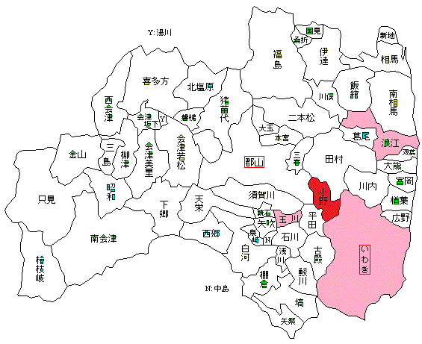
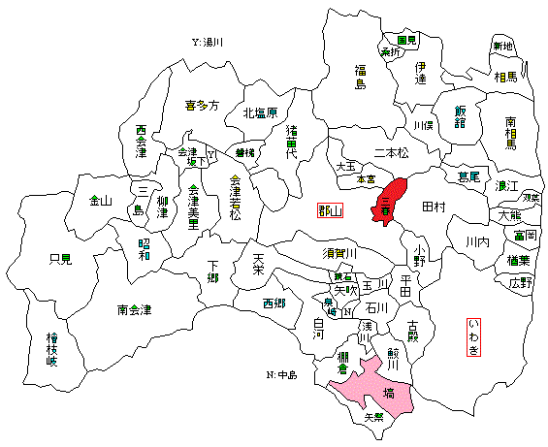
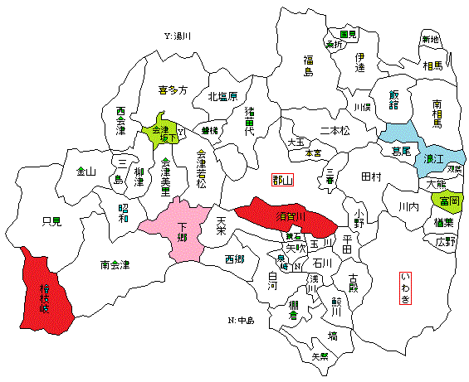
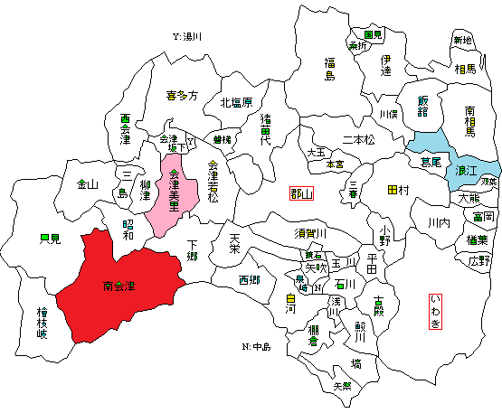
H22：震災前
H23：震災の年
H25：昨年
H24：震災後
H26.1～3月：年換算
図の見方：
赤：全国より有意に多い ピンク：全国より多い傾向
青：全国より有意に少ない 緑：全国より少ない傾向
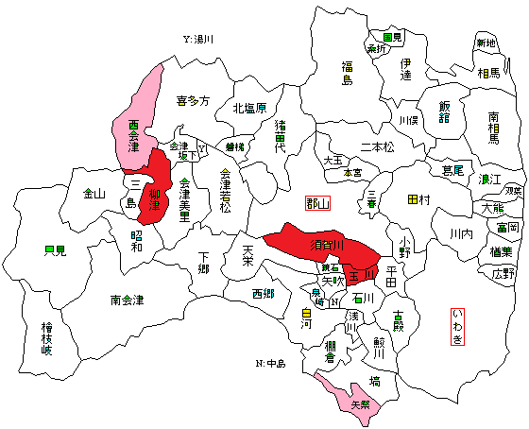

市町村の自殺者数は、内閣府のホームページで公表されています。（「地域における自殺の基礎資料」）
http://www8.cao.go.jp/jisatsutaisaku/index.html

３．年齢・性別の特徴
自殺対策を進める上では、自殺者数全体だけでなく、年齢や性別で分けて評価することが有用です。というのは、自殺の背景は年齢や性別によって違いがあり、対策もまた異なるからです。

【全国の年齢別自殺率】 内閣府｢地域における基礎資料：自殺日ﾍﾞｰｽ・住居地｣

ここ数年の自殺者の減少は、40代～60代の男性の減少による部分が大きく、原因･動機別では、経済･生活問題を背景とした自殺が減少している。

【福島県の年齢別自殺率】 内閣府｢地域における基礎資料：自殺日ﾍﾞｰｽ・住居地｣

福島県でも中高年男性の自殺が減少しました。

他県と異なるのは、
１）８０代の自殺が増加している（男女とも）
２）平成２５年にやや自殺が増加した（３０代、４０代と７０代、８０代）

福島県でも経済生活問題を背景とする自殺が減りました。
しかし、平成２５年の増加の要因が何かは、この集計では明らかになっていません。

～3月13日 内閣府発表「平成25年の地域における自殺の基礎資料」（自殺日ベース）～
 | 総数 |  |  | 男性 |  |  | 女性
 | 自殺者数 | 自殺率 | 対H24年 増減率  （％） | 自殺者数 | 自殺率 | 対H24年 増減率  （％） | 自殺者数 | 自殺率 | 対H24年 増減率  （％）
全国 | 27,041 | 21.2 | -2.0 | 18,586 | 30.0 | -2.4 | 8,455 | 12.9 | -1.0
福島県  （住居地） | 450 | 23.1 | 5.1 | 318 | 33.5 | 11.6 | 132 | 13.2 | -7.7
福島県  （発見地） | 462 | 23.7 | 3.9 | 326 | 34.4 | 12.7 | 136 | 13.6 | -11.1
※ 自殺率の算出は、総務省「人口推計（平成25年10月1日現在）」を用いた
※「発見地」が「住居地」を上回っている＝県外居住者が福島で自殺したケースがいる

４．震災前後の自殺者数の変化のまとめ
(1) 震災前から自殺者数は減少傾向にあり、それは全国の傾向と並行している。多くは中高年男性の自殺者数減少によるものであり、景気の回復が背景にあると考えられる。
（右図：震災前から有効求人倍率は改善しており、特に福島県では震災後、改善が加速した。）
(2) 平成２５年にはやや自殺者数が増えたが、それは自殺者数が減少した中高年よりも若い世代と高齢者であった。経済的要因以外の要因が考えられるが、どのような要因かは明らかでない。
(3) 震災後、浜通りではなく中通りや会津で自殺率が高い市町村がある。地域分布の点からは震災の影響は読み取れない。

(補) 震災関連自殺
震災後、平成２３年６月から震災関連自殺という数値が集計されるようになりました。震災関連自殺というのは、避難者で自殺された場合、および、遺書などで震災（および原発事故）が自殺の原因と確認された場合に集計されます。しかし、残念ながら、母数が決まっていないために自殺率の算出が難しく、数値の評価ができないという問題点があります。

５．自殺統計をどのように対策に生かすか？
(1) 自殺統計で対策が決まるのは顕著な特徴がある場合のみ
新潟県松之山町で高齢者のうつ病対策を用いた自殺対策が、自殺対策の先駆例として知られています。実際に対策によって効果が得られたのですが、その背景には、この町の高齢者の自殺率が一人口の２０から３０倍という異常な高さであり、また治療されていないうつ病の割合が高かったという事実があります。こうした顕著な特徴がある場合には、統計が対策の手掛かりとなりますが、そうした例は稀だと言えます。
(2) 自殺統計を知るのは数字に踊らされないため
自殺の報道は多かれ少なかれ強い印象を与えます。一人の命が失われるということは重いことであり、自殺がすっかりなくなるまで対策を続けなければなりません。一方、何か特別なことが世の中におき始めているのかというと、それは事実をよく検証しなければわかりません。統計的な解析や、一つ一つの事例の詳しい検証（遺族への聞き取りを含む）などです。いわば、自殺という重い事実に冷静に対応する手段の一つが自殺統計なのです。
(3) 自殺対策に応じて統計を選ぶ
自殺は人によって原因は様々であり、また一人の人の自殺には複数の原因があると言われています。そのため、対策も、一つではなく様々な対策を総合的に進めることが必要です。たとえば、年齢や性別によって自殺の特徴は異なり、対策も異なります。そのため、対策の効果を評価するためには、その対策がどのような人を対象にしたものであるかを考えて、それに応じた指標を考える必要があります。たとえば、年齢や性別ごとの自殺率を用いる、というのも一つの方法でしょう。

＜年代別の自殺の背景と対策の例＞
 | 背景の例 | 対策の例
高齢 | 心身の不調やそれに伴う生活能力の低下  とくにうつ病 | うつ病対策、介護、閉じこもり対策
中高年男性 | 経済的要因（過労、就職難、多重債務など） | 生活支援と連携した精神保健  職場のメンタルヘルス対策
中高年女性 | 対人関係（職場、家庭などの関係。介護などの負担） | 対人関係の調整、うつ病対策
若者 | 対人関係、経済的要因（就職難など） | 就職支援、相談技術の習得  友人の悩みに気づき支援につなぐ

６．一人で頑張らない、ということ
(1) 一人の目の届く範囲は限られている
自殺者の過半数は、みなさんがこれまでに関わってこなかった方だと思います。支援が必要な人を積極的に見つけることが必要なのですが、担当者一人の目の届く範囲は限られています。ですから、できるだけ多くの人に自殺対策にかかわってもらうことが自殺対策ではとても大切なのです。自殺対策を一人で頑張ってしまうと、自殺対策は広がりません。
(2) 「頑張らないで」「我慢しないで」と言っているあなたが頑張りすぎていませんか？
うつ病や悩みを抱えている人には、「頑張らない」「我慢しない」「助けを求める」といった働きかけをし、必要な援助を提供します。「頑張らないで」と言っているあなたが一人で頑張っていたら、説得力が乏しいですね。あなた自身が率先して他人に助けを求めるように普段から心がけ、上手に助けを求める技術を磨き、それを支援対象の方にも伝えていくようにしてはいかがでしょうか。

『自殺対策をひとりで頑張ってはいけない・・・
我慢しないほうがいいこともある・・・畑所長のひとこと』
ちょっと分からないことが・・・そんな時は、どうぞセンターにお気軽に質問をお寄せください。
ひとりで我慢せずに、是非相談してくださいね(*^_^*)

